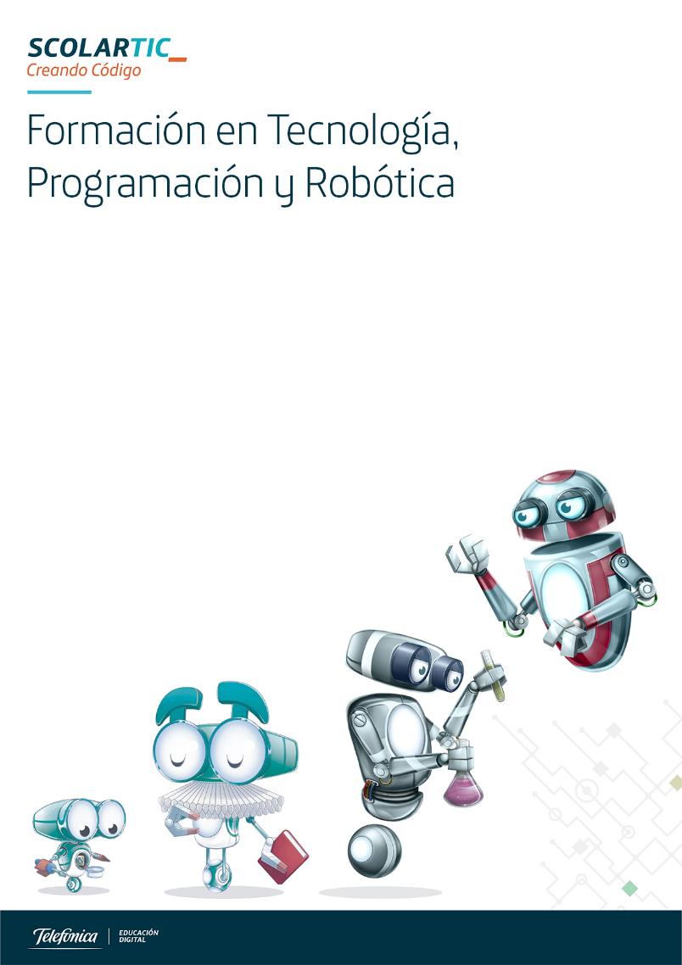

Actividad práctica
Introducción a la
Programación con
Processing

Curso de Educación Secundaria
Comunidad Autónoma
de Madrid

Actividad con Processing
1_ Nombre, apellidos y correo electrónico de EducaMadrid del participante
Luis Carrasco Abril.
luis.carrascoabril@educa.madrid.org
2_ Título de la unidad didáctica
Conocer el software libre
3_ Curso
Introducción a la programación con Processing. La actividad iría dirigida a alumnado de 4º de ESO de Tecnologías de la Información y de la Comunicación.
4_ Descripción del proyecto
Se trata de que los alumnos/as conozcan las ventajas (libertades) que ofrece el software libre, así como algunas aplicaciones muy útiles y frecuentemente utilizadas, que pueden sustituir, en igualdad de condiciones (o casi), a muchos de los programas con licencia de uso que suelen ser usados, en multitud de ocasiones pirateando la licencia o usando versiones shareware con utilidades limitadas.
Por un lado, fomenta el trabajo colaborativo y por otro, potencia la valoración de la importancia de no transgredir las leyes de la propiedad intelectual, al ofrecer alternativas gratuitas para los programas que suelen piratearse.
La actividad realizada mediante la ejecución/visualización de este sketch es un punto de partida para desarrollar todo un conjunto de actividades relacionadas con la materia (TICO) que contribuyan de una forma práctica al desarrollo de los contenidos de la misma.
El sketch concreto consiste en una imagen de fondo que ofrece cajas vacías donde el alumno/a va a ir descubriendo, al pasar con el ratón por encima, las distintas libertades del software libre, así como algunas aplicaciones de este tipo de software. Se ha cargado música de fondo, 10 imágenes y la interacción con el ratón.

5_ Competencias que se trabajan
- Competencia en comunicación lingüística
- Competencia matemática y competencias básicas en ciencia y tecnología
- Competencia digital
- Competencia para aprender a aprender
- Sentido de la iniciativa y espíritu emprendedor
- Competencias sociales y cívicas
6_ Objetivos
- Conocer el concepto de software libre, y sus diferencias con el software propietario
- Conocer las libertades concretas que ofrece este tipo de software
- Conocer algunas aplicaciones de software libre muy útiles
- Descargar, instalar y familiarizarse con las aplicaciones de software libre ofrecidas
- Encontrar, tras una búsqueda activa y bien dirigida, otras aplicaciones de software libre que cubran necesidades de uso que puedan aparecer, y sustituyan a otras de software propietario usadas frecuentemente al margen de la ley.

7_ Contenidos (generales, a partir de la introducción que se hace en el sketch)
- Tipos de software
- Derechos de acceso al software
- Aplicaciones ofimáticas (LibreOffice)
- Software de comunicaciones (Navegador Mozilla Firefox)
- Tratamiento digital de imagen fija (Gimp)
- Tratamiento digital de video (Avidemux)
- Tratamiento digital de sonido (Audacity)
- Creación, edición y mantenimiento de sitios web (Kompozer)

8_ Criterios de evaluación (específicos, tras la ejecución/visualización del sketch)
- Conocer el concepto de software libre
- Conocer el concepto de software propietario
- Conocer las diferencias entre los derechos de uso del software libre y del software propietario
- Encontrar una aplicación de software libre equivalente a cada una de las de software propietario utilizadas
- Encontrar la página de descarga oficial de la aplicación de software libre deseada
- Descargar, instalar y configurar correctamente la aplicación de software libre deseada
- Utilizar de forma eficiente la aplicación de software libre descargada, generando información utilizable en el formato propio de esa aplicación
- Valorar la importancia de la colaboración entre usuarios del software, a nivel local y a nivel global
- Valorar la importancia del respeto a los derechos de la propiedad intelectual

9_ Código del programa
- import ddf.minim.*;
- Minim m;
- AudioPlayer p;
- PImage [] img;
- PImage fondo;
- int imagen=0;

- void setup() {
- size(900, 600);
- fondo=loadImage("fondo.png");

- m = new Minim(this);
- p = m.loadFile("musica.mp3");
- p.loop();

- img = new PImage[10];
- for (int i=0; i<10; i++) {
- img[i]=loadImage(str(i+1)+".png");
- }
- }

- void draw() {
- background(fondo);

- stroke(128);
- noFill();
- rect(605, 25, 264, 39); // caja libertad 0
- rect(605, 85, 264, 39); // caja libertad 1
- rect(605, 140, 264, 39); // caja libertad 2
- rect(605, 195, 254, 39); // caja libertad 3
- textSize(15);
- textAlign(CENTER);
- fill(128);
- text("Libertad 0",740,50);
- text("Libertad 1",740,110);
- text("Libertad 2",740,165);
- text("Libertad 3",740,220);

- stroke(128);
- noFill();
- rect(5,355,274,99); // caja GIMP
- rect(35,465,209,119); // caja AVIDEMUX
- rect(305,300,289,119); // caja LIBREOFFICE
- rect(320,460,249,99); // caja AUDACITY
- rect(615,300,249,99); // caja FIREFOX
- rect(620,460,249,99); // caja KOMPOZER
- textSize(30);
- textAlign(CENTER);
- fill(128);
- text("LO",455,370); //libreoffice
- text("MF",140,415); // gimp
- text("GP",740,360); // firefox
- text("AY",135,535); // Avidemux
- text("AX",455,520); // audacity
- text("KZ",755,520); // kompozer

- if (mouseX>605 && mouseX<870){
- if(mouseY>25 && mouseY<65){
- image(img[0],605,25,265,40); //libertad 0
- }
- }
- if (mouseX>605 && mouseX<870){
- if(mouseY>85 && mouseY<125){
- image(img[1],605,85,265,40); //libertad 1
- }
- }
- if (mouseX>605 && mouseX<870){
- if(mouseY>140 && mouseY<185){
- image(img[2],605,140,265,40); //libertad 2
- }
- }
- if (mouseX>605 && mouseX<860){
- if(mouseY>195 && mouseY<235){
- image(img[3],605,195,255,40); //libertad 3
- }
- }

- if (mouseX>305 && mouseX<595){
- if(mouseY>300 && mouseY<420){
- image(img[4],305,300,290,120); // libreofice
- }
- }
- if (mouseX>5 && mouseX<280){
- if(mouseY>355 && mouseY<455){
- image(img[5],5,355,275,100); //gimp
- }
- }
- if (mouseX>615 && mouseX<865){
- if(mouseY>300 && mouseY<400){
- image(img[6],615,300,250,100); //firefox
- }
- }
- if (mouseX>35 && mouseX<245){
- if(mouseY>465 && mouseY<585){
- image(img[7],35,465,210,120); //avidemux
- }
- }
- if (mouseX>320 && mouseX<570){
- if(mouseY>460 && mouseY<560){
- image(img[8],320,460,250,100); //audacity
- }
- }
- if (mouseX>620 && mouseX<870){
- if(mouseY>460 && mouseY<560){
- image(img[9],620,460,250,100);
- }
- }
- }

10_ Una captura de pantalla del sketch resultado al ejecutar el programa.
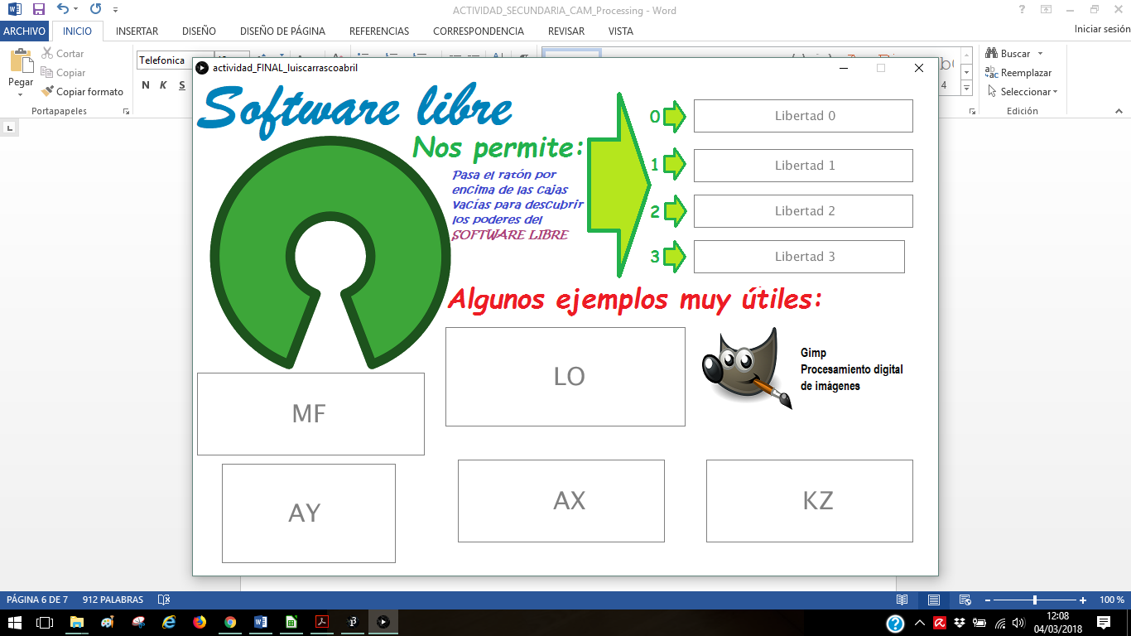

Acepta que esta unidad didáctica quede recogida bajo una licencia Creative Commons (by – nc – sa) (Reconocimiento, No Comercial, Compartir Igual) para ser compartida por todos los miembros de la comunidad de docentes: http://es.creativecommons.org/blog/licencias/

